Преcсъобщение

Къде е България върху картата на Европа?
Влияние на икономическата криза и българските парадокси

Промишленото производство в ЕС намаляваше непрекъснато от май миналата година, като през първата четвърт на 2009 г. средногодишният спад достигна една пета. Скоростта на това намаление започна да се забавя и първото едва забележимо увеличение на произведената продукция спрямо предходния месец се наблюдава през месец май 2009 г. Въпреки това осигуреността с поръчки и някои други, проявяващи се с изоставане във времето индикатори продължават да се влошават.

Промишлено производство (без строителство) - индекси и процентна промяна спрямо съответния месец на предходната година
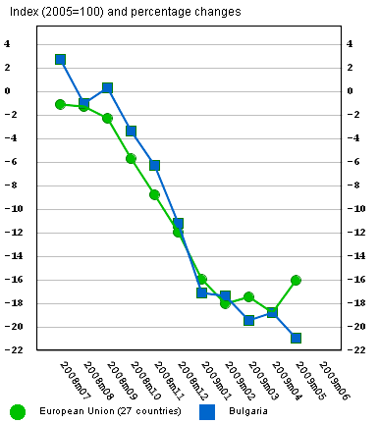
Източник: Евростат

По отношение на промишленото производство първите отрицателни сигнали в българската индустрия се проявяват през август 2008 г., когато то намалява спрямо съответния месец на 2007 г. През май 2009 г. намалението на промишленото производство е с 22% на годишна база, и с 1% спрямо месец април.
Общата картина на кризата крие смесени тенденции на развитие по страни и на секторно ниво. Заетостта в промишлеността продължава да се влошава през юни 2009 г., като Ирландия (12.2), Испания (18.1) и Балтийските страни – Естония (17.0), Латвия (17.2), Литва (15.8) са особено силно засегнати от влошаващото се положение на пазара на труда. Средното равнище на безработицата за ЕС-27 е 8.9, като за България този показател е 6.8.

Ниво на безработица, %
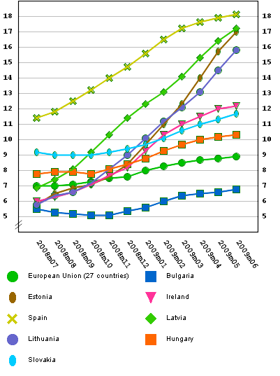
Източник: Евростат

Картината в никакъв случай не е обнадеждаваща, защото в нито една страна от ЕС-27 не се забелязва и минимален знак за обръщане на тенденцията, навсякъде показателите за безработица продължават да се влошават, независимо от усилията на правителствата за справяне с финансовата и икономическа криза.
Износът на европейските страни за други страни е намалял с над 20% през месец май 2009 г., докато вътрешната търговия в ЕС е спаднала с над една четвърт.
В българската икономика по отношение на износа и вноса първите отрицателни сигнали се проявяват съответно през октомври и ноември 2008 г. За периода януари-май на 2009 г. спадът във вноса и износа е с около една трета в сравнение със същия период на предходната година.

Едновременно с тези процеси се наблюдава увеличение на приходите от данък върху доходите на физическите лица с 9% през първото полугодие на 2009 г. в сравнение със същия период на 2008 г., намаление с 21% на приходите от корпоративен данък, увеличение на приходи от ДДС от сделки в сраната с 4 %.

Приходи от корпоративен данък, данък върху доходите на физическите лица и данък върху добавената стойност, в лева.

Приходи | І-VІ.2008 г. | І-VІ.2009 г. | Разлика  2009-2008 | 2009/2008, %
Данък върху доходите на физическите лица | 946 399 177 | 1 031 564 242 | 85 165 065 | 109%
Корпоративен данък | 1 427 927 705 | 1 130 400 135 | - 297 527 570 | 79%
Данък върху добавената стойност при сделки в страната | 1 838 777 921 | 1 913 768 760 | 74 990 839 | 104%
Социално и здравно осигуряване* | 2 404 328 509 | 2 478 950 548 | 74 622 039 | 103%
Източник: НАП

* В перото „социално и здравно осигуряване” не са включени дължимите социални и здравноосигурителни вноски за задължените лица, които са за сметка на републиканския бюджет.

Изводът е: В противовес на икономическата логика, независимо от свиването на икономиката и увеличението на безработицата, заплащането на работниците и служителите се е увеличило и вътрешното потребление не е ограничено.
Подобно развитие е изключително опасно, особено в условията на Валутен борд и девалвацията на валутите на основни търговски партньори на Република България.

